Муниципальное казенное дошкольное образовательное учреждение «Детский сад общеразвивающего вида с приоритетным осуществлением художественно-эстетического и физического развития «Алые паруса» п.Воротынск Бабынинского района Калужской области.

Конспект НОД по ФЭМП на тему:

**«Направления движения по кругу»**

Подготовила воспитатель:

**Никитина С.Н.**

Воротынск

2016 г.

***Цель:*** формирование представления о движении по часовой стрелке и против часовой стрелки.

***Задачи:***

формировать представление о движении по часовой стрелке и против часовой стрелки;

сформулировать отличительный признак двух направлений движения по замкнутому контуру;

сформировать представление о нумерации предметов, расположенных на замкнутом контуре;

закрепить счет от 1 до семи в прямом и обратном порядке;

совершенствовать умение осуществлять сборку конструкции по ее теневому портрету;

развивать внимание, логическое мышление, познавательный интерес, навыки ориентировки в пространстве;

воспитывать самостоятельность, умение понимать учебную задачу, интерес к математике.

***Методы и приемы****:* игровые методы, проблемно-поисковые методы, проблемно-практические игровые ситуации, практический метод, беседа, показ (демонстрация) способа действия в сочетании с объяснением, пояснение, указание, инструкция для выполнения самостоятельных упражнений, контроль и оценка.

***Материалы и оборудование****:* интерактивная доска, макет часов с минутной и часовой стрелками, набор пространственных фигур, основные карточки с моделями часов, текущие карточки с цифрами от 1 до 8, дидактические пособия, карандаши, кукла-мальчик, макет цветика-семицветика.

**Ход.**

*Организационная часть занятия (мотивация к деятельности)*

Сравнения количества

*Воспитатель*. Ребята, Петя приглашает нас в путешествие по прекрасному городу. Вы согласны? (Да) Тогда собираемся в путь.

1задание: «Найди свою пару».

*Воспитатель.* Ребята, пары сегодня помогут составить карточки: циферблаты часов и карточки с цифрами.

*Половине детей следует раздать циферблаты с удаленными цифрами, а второй половине цифры. Цифры следует поставить на места, указанные стрелкой.*

2 задание: составьте пары в порядке номеров на карточке с цифрами.

*Воспитатель назначает водителя и указующего. Дети берут рули и начинаем движение.*

*Воспитатель.* Сегодня едем по маршруту - прямо, направо.

*Дети* *двигаются по кругу.*

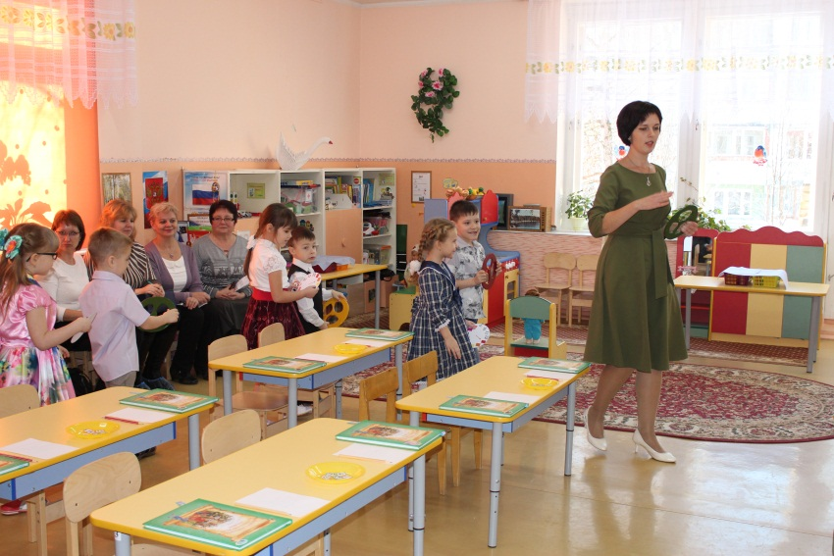

*Воспитатель.* Ребята, почему мы никак не доедем до Пети? (Мы едим по кругу). Что необходимо сделать, чтобы встретиться с ним? ( Повернуть налево)

*Основная часть.*

*Гостей встречает Петя*. Здравствуйте, ребята, я рад тому, что вместе со мной в путешествие по прекрасному городу отправляется столько друзей!

Я вижу у вас циферблаты часов. Часы очень нужны в любом путешествии, тем более - в волшебном.

У меня тоже есть циферблат. Хотите я вам его покажу? (Да) Занимайте места за столами.

*Дети садятся. Включить 1 слайд на доске с изображением циферблата часов с пропущенными знаками.*

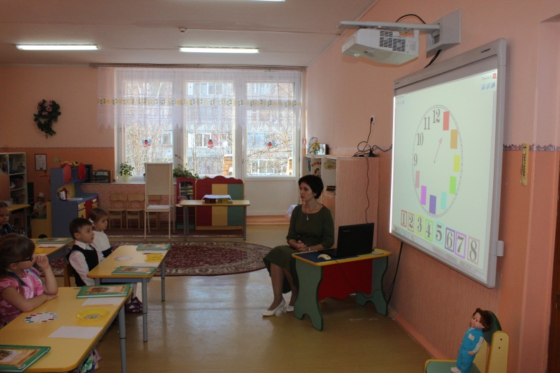

*Петя.* Ребята, можно ли по таким часам определить точное время?(Нет, на циферблате пропущены цифры)

А вы поможете поставить знаки на их места? (Да)

*Сначала первую цифру дети ставят вместе на доске. Затем выполняют работу за столами в парах, заполняя на циферблатах пропущенные ячейки с помощью карточек с цифрами, которые лежат в тарелках у детей на столе. В заключении восстанавливаем полностью циферблат на интерактивной доске с помощью детей.*

*Воспитатель.* Предлагаю сравнить полученный результат с настоящими часами.

*Воспитатель берет часы с движущимися стрелками.*

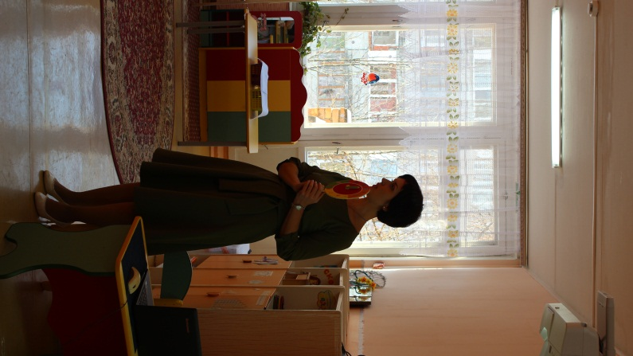

*Воспитатель.* Ребята, откуда часы начинают свое движение? (От12)

Движение от 12 к 1,2 и т.д. называется движением по часовой стрелке, а встречное движение - против часовой стрелки.

*Ребенок, по просьбе воспитателя, раздает деревянные часы-игрушку каждому ребенку*.

*Воспитатель.* Если от 12 по часовой стрелки, то в какую сторону будем двигаться? (Дети двигают стрелки)

Если двигаться от 3 по часовой стрелки?

Если двигаться от 5 против часовой стрелки?

*Воспитатель.* Молодцы, теперь немного отдохнем.

*Физкультминутка.*

Тик-так, тик-так. В доме кто умеет так?

Это маятник в часах,

Отбивает каждый такт (Наклоны влево-вправо.)

А в часах сидит кукушка,

У неё своя избушка. (Дети садятся в глубокий присед.)

Прокукует птичка время,

Снова спрячется за дверью. (Приседания.)

Стрелки движутся по кругу,

Не касаются друг друга. (Вращение туловищем вправо.)

Повернёмся мы с тобой

Против стрелки часовой. (Вращение туловищем влево.)

А часы идут, идут, (Ходьба на месте.)

Иногда вдруг отстают. (Замедление темпа ходьбы.)

А бывает, что спешат,

Словно убежать хотят! (Бег на месте.)

Если их не заведут,

То они совсем встают. (Дети останавливаются.)

*Воспитатель*. Петя, а как мы отправимся в волшебное путешествие?

*Петя.*  Нам поможет волшебный цветочке с именем цветик — семицветик.

*Воспитатель показывает модель цветка.*

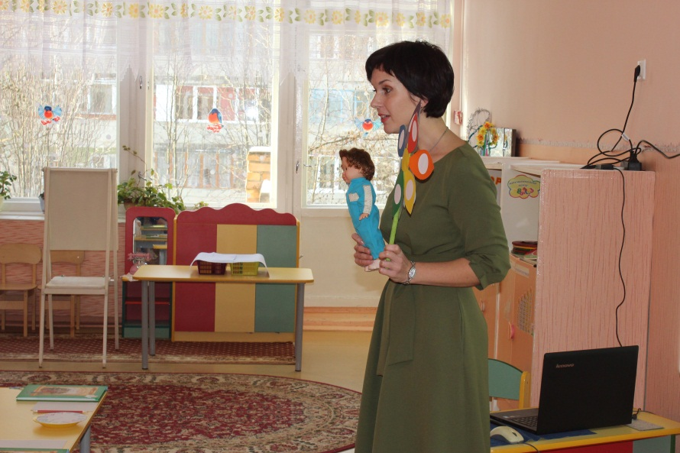

*Воспитатель*. Сколько желаний может исполнить цветик-семицветик? Почему?

*Петя*. Божья коровка сказала, что он будет выполнять желания только в определенном порядке: первое желание выполняет красный лепесток, а каждое следующее желание исполняют лепестки, расположенные от красного по часовой стрелке.

Надо пронумеровать лепестки, а у меня это не получается. Вы поможете мне это сделать? (Да)

*Воспитатель*. Ребята, у вас на столах лежат карточки. Если вы их перевернете, то увидите свои цветики-семицветики.

Найдите на нем красный лепесток и отметить его цифрой 1, так как он выполняет первое желание, затем поставить цифру два на лепестке, который выполнит второе желание, третье желание...

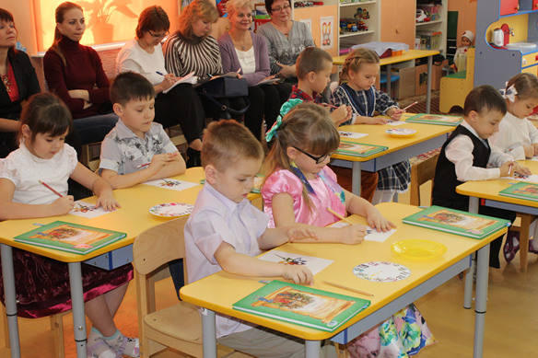

*Дети выполняют задание. Воспитатель помогает Пете написать цифры, но допускает ошибку. Дети должны ее увидеть и объяснить. После этого воспитатель исправляет неточности.*

*Петя.* Чтобы попасть в прекрасный город, надо правильно выбрать схему направления движения по часовой стрелке в пособии.

*Дети открывают книги на стр. 62, выбирают картинку с указанием заданного направления и обводят ее карандашом.*

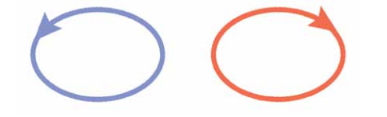

Пора отправляться. Встаньте парами, подойдите к доске. В какую сторону нам надо двигаться? (Направо)

*Дети отправляются в путешествие по замкнутой траектории.*

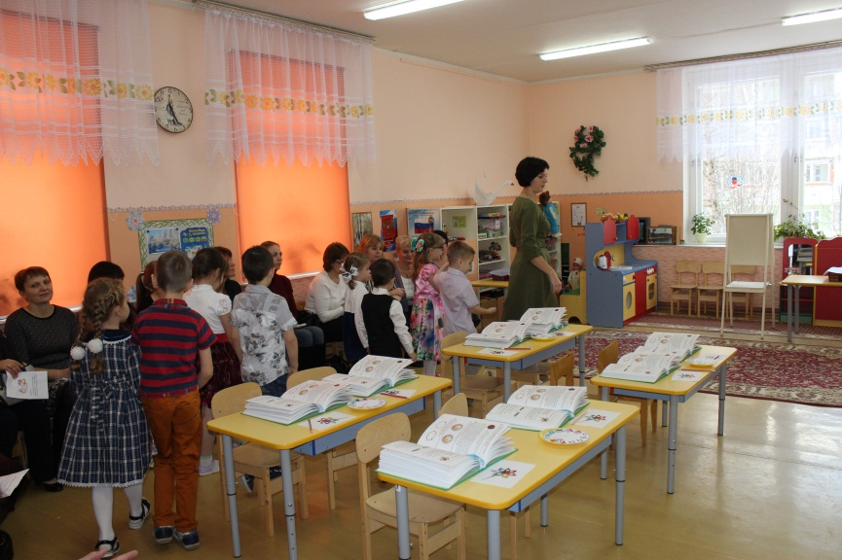

*При поворотах Петя спрашивает: «В какую сторону следует повернуть, чтобы двигаться по часовой стрелке?» Дети говорят, что следует повернуть направо.... на всех поворотах, пока не вернутся в исходную точку.*

*Петя.* Ребята, мы попали в красивый сад в чудесном городе. Нам надо обойти этот сад против часовой стрелки, тогда он откроет гостям свои красоты.

*Дети начинают движение против часовой стрелки и фиксируют направление поворота при таком движении.*

*- Что значит двигаться против часовой стрелки? - спрашивает Петя.*

*- При каждом повороте поворачивать налево, - отвечают дети.*

*Прошли один круг и сели на свои места, чтобы полюбоваться садом.*

*Включить 2 слайд на интерактивной доске с фотографиями летнего сада.*

*После того, как дети заняли свои места, воспитатель показывает на экране картинки с изображением летнего сада в разные времена года.*

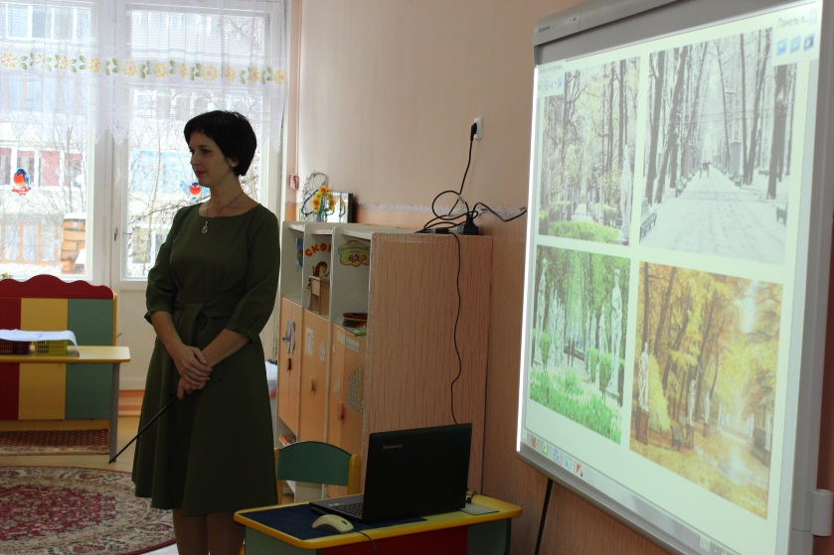

*Воспитатель.* Найдите картинку с изображением сада летом. Назовите ее расположение. (Картинка расположена в нижнем левом углу)

Найдите картинку с изображением сада зимой. Назовите ее расположение.

А если первой картинкой я назову зиму, то какой следующей будет картинка по часовой стрелке? А против часовой стрелки, двигаясь от зимы? (Ответы детей)

*В заключении Петя просит определить направление, в котором он перечисляет картинки: зима, весна, лето, осень.* (Против часовой стрелки)

*Петя.* Ребята, прогулка по саду закончилась и пора отправляться в красивый дворец.

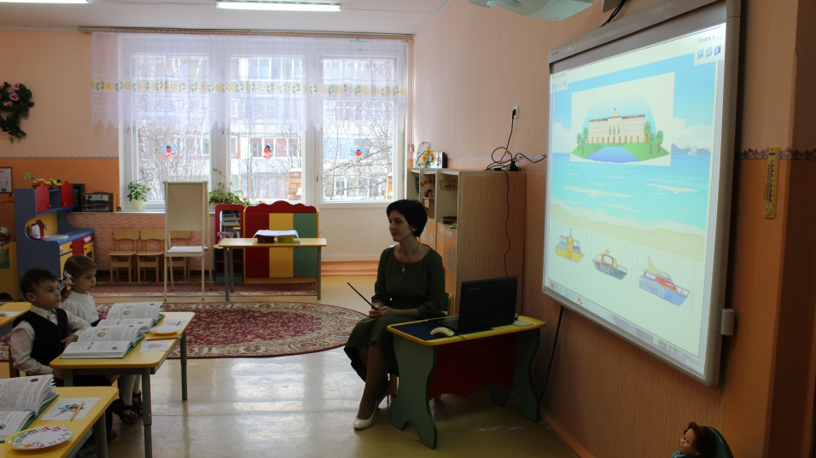

*На доске включить слайд с изображением дворца.*

*Воспитатель.* Можем ли мы сразу к нему подойти? (Нет. Он стоит на противоположном берегу реки.)

*Петя предлагает попросить волшебный цветочек, чтобы он перенес всех к этому дворцу.*

*Воспитатель.* Не стоит обрывать лепестки волшебному цветочку. Ребята, а можем ли мы обойтись без его помощи? ( Да. На берегу стоят катера.)

Но нам нужен катер, номер которого состоит из двух цифр: первая слева-1. ( Это катер с номером 14) Найдите этот катер в книге и обведите его замкнутой линией.

*Дети рассматривают картинки на странице 63, находят катер с таким номером и обводят его замкнутой линией.*

*Повторяем сборку конструкций по теневому портрету*

*Воспитатель.* У катера есть капитан. Он говорит: « Мы перевезем только тех пассажиров, которые умеют собирать конструкцию по теневому портрету».

*Воспитатель предлагает подойти к доске и рассмотреть теневой портрет.*

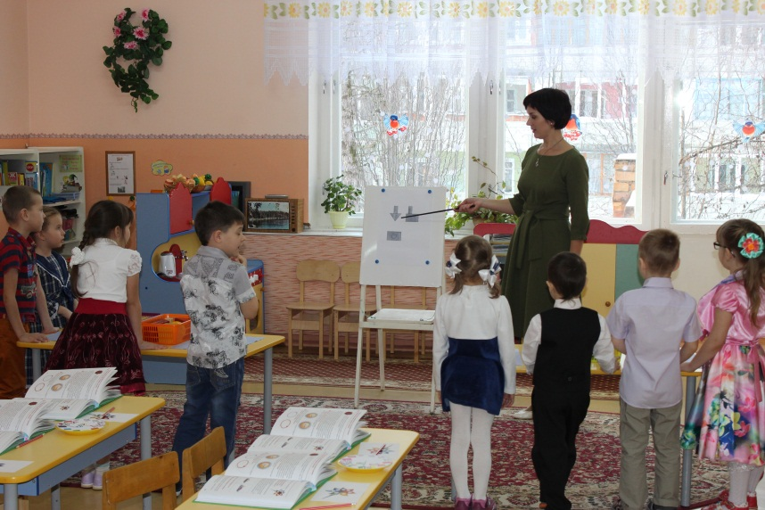

*Воспитатель*. Ребята, как вы думаете, что предлагает построить нам капитан? (Пароход)

Сколько деталей нам понадобиться? Какие это формы? (Ответы детей)

Соберите конструкцию из ваших деталей.

*Дети в парах собирают пароходы на столах из деталей строительного материала, а затем возвращаются за столы.*

*Воспитатель.* Вот мы и добрались до дворца. Но мы не можем туда попасть, потому что у нас нет билетов. Что делать?

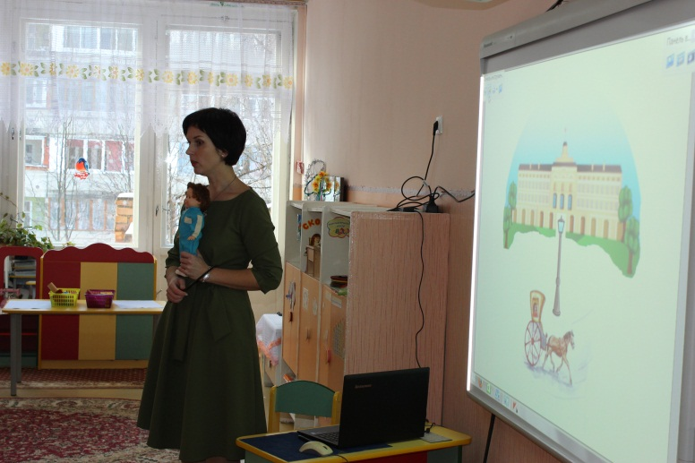

*Петя.* Чтобы нас пустили в этот дворец, надо разгадать загадку на этой картинке. В каком направлении движется карета с туристами? (Против часовой стрелки).

*Воспитатель.* Ребята, вы молодцы, но нам пора возвращаться домой, поэтому знакомиться с этим прекрасным дворцом мы будем в следующий раз.

*Заключительная часть.*

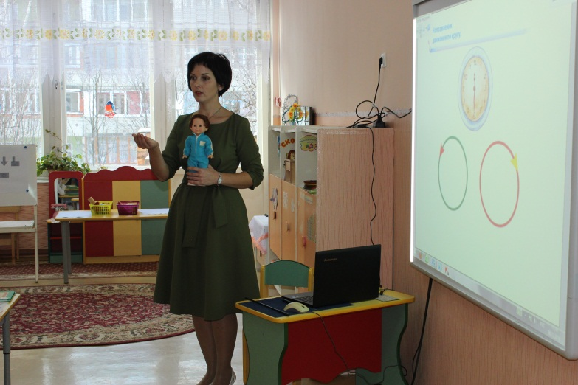

*Петя.* Ребята, что нового вы узнали во время этого путешествия?

( Если идти и все время поворачивать направо, то будешь идти по часовой стрелке, а если поворачивать налево — то против часовой стрелки.)

*В конце занятия Петя дарит детям макеты часов с движущимися стрелками и предлагает друзьям и родным рассказать все то, о чем они узнали во время путешествия.*